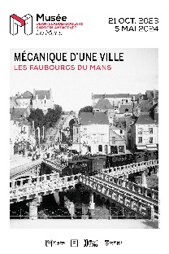 Propositions de prolongements après la visite de l’exposition

« Mécanique d’une ville ».



II- Industrialiser la ville

* 1. **L’artisanat des faubourgs**

Après la Révolution, si l’activité liée à la cire disparaît, celle du tissage perdure. L’étamine laisse la place au chanvre qui sera tissé jusqu’au XXè siècle. Au milieu du XIXe siècle, plus de 2 000 hectares de chanvre sont cultivés dans la commune de Sainte-Croix. Les moulins à chanvre du barrage d’Enfer, en contrebas de la vieille ville, approvisionnent les filatures situées rive droite de la Sarthe pour la confection de draps, de cordes et de toiles. Huit cent métiers à tisser, concentrés en particulier dans les quartiers du Pré et de Saint-Pavin-des-Champs, font vivre près du tiers des habitants du Mans. Il s’agissait d’une population ouvrière à domicile, composée de fileuses, de compagnons et de sergers (fabricants de tissus). Le rez-de-chaussée de la maison, surélevé de quelques marches, permettait ainsi de laisser entrer la lumière par un soupirail dans la cave-atelier. D’autres activités se développent à cette époque : fabrication de casquettes, de pantoufles, de moulures d’ornement, de cloches, etc.

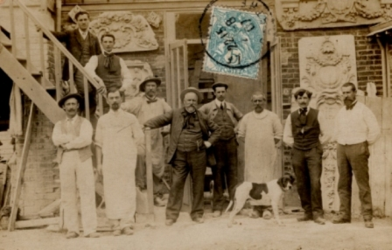 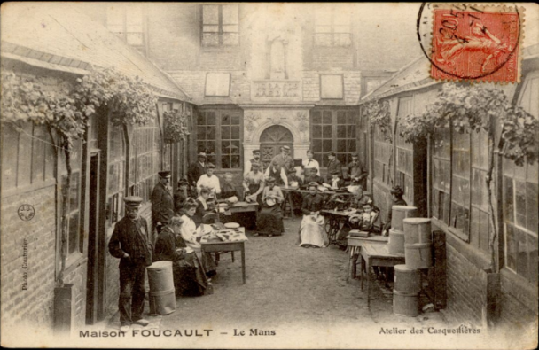

Employés de l’atelier Cottereau, début XXe siècle Carte postale (reproduction) – Musées du Mans et ateliers de casquettières maison Foucault, carte postale, 1906 – AD 72

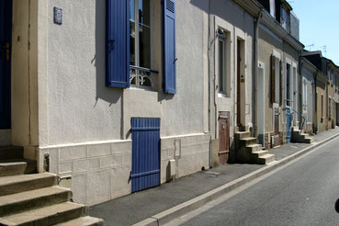 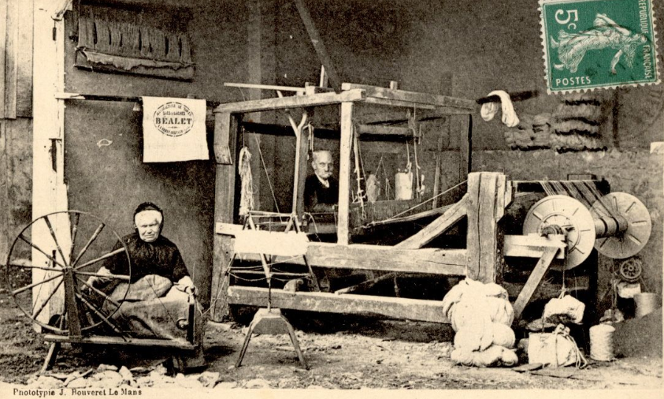

Maisons de tisserands, quartier Saint-Pavin – patrimoinelemansouest.net et vieux tisserands, carte postale, 1904 – AD 72

* 1. **Les premières usines et les grandes industries**

La révolution industrielle a modifié de nombreuses villes, dont et particulièrement Le Mans. Des usines apparaissent dès 1830-40 et ont besoin de main d’œuvre. Parfois, les femmes y travaillent également. En ce qui concerne Le Mans, cinq usines importantes datent de cette époque, le 19è siècle. Il s’agit des usines Bollée, Chappée, Carel-Fouché, Drouault et de la manufacture des tabacs. D’autres grandes usines virent le jour dans les années 1930, comme Renault et Gnome et Rhône. Les ouvriers et ouvrières sont essentiellement des Sarthois qui habitaient déjà au Mans, ou qui quittèrent leur campagne pour venir grossir la ville. En 1821, la ville comptait 18 881 habitants. Puis, en 1921, 71 783 et en 2020, 145 155.

Travail en ateliers : 5 entreprises sont proposées dans la documentation jointe (Carel-Fouché, Chappée, manufacture des tabacs, plumasserie Drouault, Bollée). Pour chacune, il faudra répondre aux questions ou demandes ci-dessous :

1. Comment s’appelle cette usine et quelle est son activité principale (qu’est-ce qu’on y fabrique ?) ?
2. En quoi cette usine était-elle importante pour la ville ?
3. Replacez cette usine sur le plan du Mans d’aujourd’hui.
4. Quelles traces reste-t-il de ce passé industriel ? Pour répondre à cette question, il faut effectuer une recherche sur internet (ou une sortie si l’une de ces usines était située près de l’école).

**1.3-L’invention des mutuelles**

L’une des originalités du développement économique du Mans repose sur la création dès les années 1820 d’une des premières sociétés d’assurances à l’échelle nationale.

L’avocat Louis Basse, futur maire du Mans et député de la Sarthe, crée en 1828 une compagnie ayant pour mission d’assurer les biens immobiliers des sociétaires contre le feu. Elle sera bientôt suivie d’une autre mutuelle consacrée aux biens mobiliers en 1842 puis en 1883 par la florissante Mutuelle générale française fondée par Jean-Marie Lelièvre, dont les locaux rue Chanzy existent toujours.

Au début du XXe siècle les trois mutuelles historiques du Mans resserrent progressivement leurs liens, pour faire face notamment aux nombreux blessés de guerre qui doivent contracter une protection sociale. En 1918, Gustave Singher, troisième génération d‘une famille d’assureurs au Mans, fonde la « Mutuelle du Mans » qui regroupe, à partir de 1923, les sociétés consacrées aux biens à la fois mobiliers et immobiliers. La ville du Mans compte plusieurs sites et bâtiments accueillants ou ayant accueilli les mutuelles du Mans.

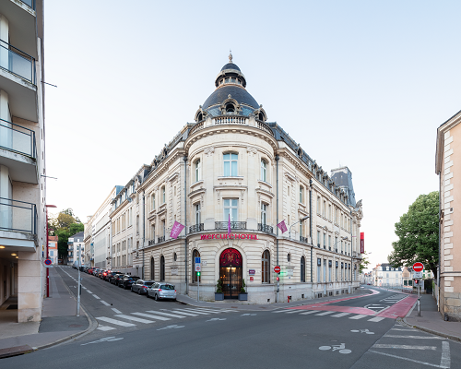 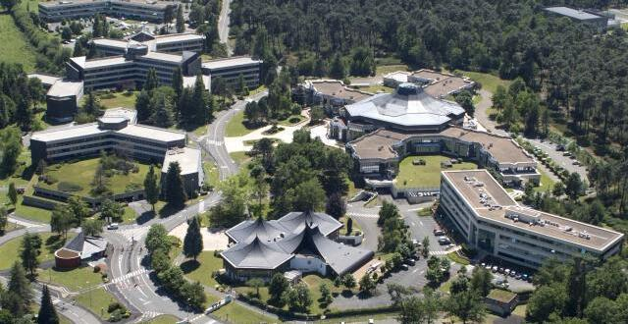

Entrée du bâtiment des Mutuelles du Mans, © Région Pays de la Loire – Inventaire général, Paul Hamelin, 2022 et le site des MMA aux étangs chauds © Philippe Chérel– Ouest-France 27/09/2017

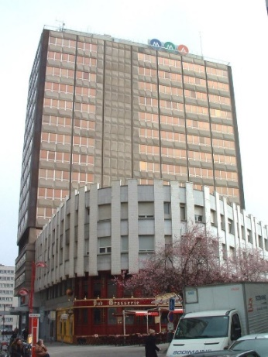 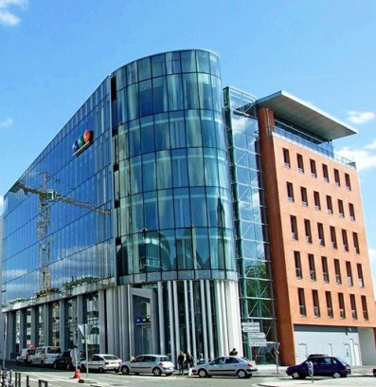

La tour émeraude, © Luc Nueffer, 18/03/2005 – License structurae et bâtiment Novaxis à la gare sud – ilatou-sarthe.com